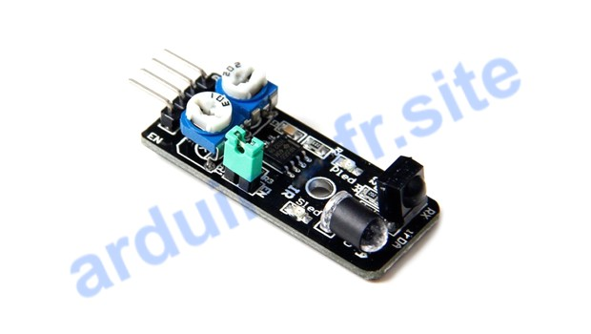

SOMMAIRE ►

* [Сapteur d’obstacle principe de fonctionnement](https://arduino-france.site/capteur-dobstacle/" \l "1)
* [Comment connecter le capteur d’obstacle KY-032](https://arduino-france.site/capteur-dobstacle/" \l "2)
* [Comment connecter le capteur d’obstacle FC-51](https://arduino-france.site/capteur-dobstacle/" \l "3)
  + [Code Arduino pour capteur d’obstacle infrarouge](https://arduino-france.site/capteur-dobstacle/" \l "4)

Le capteur optique d’obstacles (KY-032 / FC-51) est l’un des capteurs les plus courants. Il est parfait pour un robot ou une voiture alimentée par Arduino pour éviter les obstacles. Le capteur est très simple dans son principe de fonctionnement et dans la façon dont il est connecté à la carte Arduino Uno. Voyons la structure du capteur infrarouge, son schéma de câblage et un exemple de programme pour travailler avec avoid sensor Arduino.

**Pour cette activité, nous aurons besoin:**

* Arduino Uno / Arduino Nano / Arduino Mega;
* le capteur d’obstacles ky-032 / fc-51;
* une breadboard;
* la LED et résistance de 220 Ohm;
* les fils de connexion.

Fonctionnement du capteur d’obstacle (datasheet)

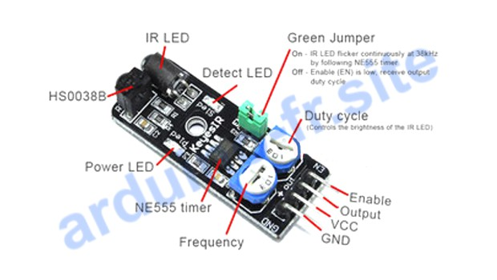Le capteur d’obstacles Arduino datasheet

Le circuit du capteur d’obstacles IR est assez simple. Sur le module se trouve une LED infrarouge avec une lentille, qui est toujours allumée et émet un étroit faisceau de rayonnement infrarouge. Une photodiode ou un phototransistor détecte le signal réfléchi par l’obstacle. Sur le circuit imprimé se trouvent également une LED pour l’indication et deux trimmers pour ajuster la sensibilité du capteur ky-032 ou fc-51.

Le dispositif émet un faisceau infrarouge d’une fréquence de 38 kHz, qui est reçu par un récepteur sur la carte. Lorsqu’un objet s’approche du capteur (la distance requise est réglée à l’aide d’un potentiomètre sur le module d’obstacle infrarouge), la sortie « OUT » de la carte affiche un faible niveau de tension et la LED de la carte s’allume. La portée (sensibilité) du capteur d’obstacles infrarouge est réglable de 2 à 40 centimètres.

Comment branchement le capteur KY-032 Arduino

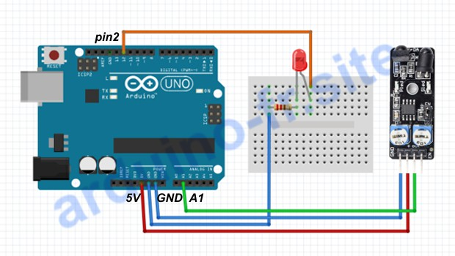Comment connecter le capteur d’obstacles ky-032 à l’Arduino

**Caractéristiques:**

– Distance de détection: de 2 à 40 cm  
– Dimensions: 28 mm * 23 mm  
– Alimentation: 3.3 – 5 V  
– Réglage: deux résistances variables à un tour  
– OUT: interface de sortie numérique de la carte (0 si détection, et 1 si aucune détection)

Comment branchement le capteur FC-51 Arduino

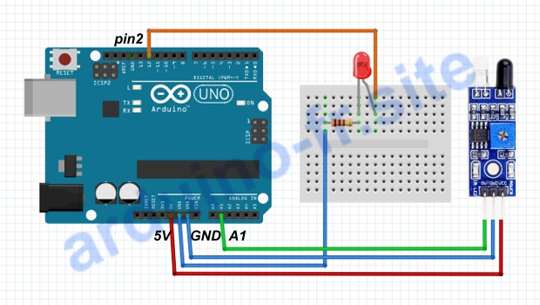Comment connecter le capteur d’obstacles fc-51 à l’Arduino

**Caractéristiques:**

– Distance de détection: de 2 à 30 cm  
– Dimensions: 32 mm * 15 mm  
– Alimentation: 3.3 – 5 V  
– Réglage: deux résistances variables à un tour  
– OUT: interface de sortie numérique de la carte (0 si détection, et 1 si aucune détection)

Programme Arduino capteur d’obstacles infrarouge

#define OBS A1

#define LED 12

int avoid;

void setup() {

Serial.begin(9600);

pinMode(OBS, INPUT);

pinMode(LED, OUTPUT);

}

void loop() {

avoid = digitalRead(OBS); // lecture de la valeur du signal

Serial.print("Avoid Sensor - ");

Serial.println(avoid);

if (avoid == HIGH) { digitalWrite(LED, HIGH); }

else { digitalWrite(LED, LOW); }

}

Explication du code pour le capteur d’obstacles:

1. le port A1 est utilisé pour recevoir le signal du capteur, qui peut être changé dans le programme en n’importe quel port d’usage général;
2. le capteur envoie un signal « un logique » lorsqu’un obstacle est rencontré.

**Conclusion**. Pour construire un robot marcheur ou une machine autonome sur l’Arduino Uno, le capteur est idéal pour le programmeur novice. Le capteur d’obstacles est plus facile à mettre en place et à connecter au microcontrôleur Arduino, contrairement au télémètre à ultrasons HC-SR04. En même temps, le capteur détecte bien les objets situés devant lui et peut être utilisé dans les voitures pour éviter les obstacles ou traverser un labyrinthe.